

2019.12.26

责任编辑：孙文娟
电 话：86-18513790712
传 真：86-010-85725399
编辑邮箱：sunwj@chinaccm.com
地址：北京市朝阳区高碑店东区B8-1



目 录
一、 国际原油市场回顾 3
1.1. 国际原油收盘价涨跌情况（单位：美元/桶） 3
1.2.2019年国际原油价格走势图 4
1.3原油价格后期分析 5
二、 石蜡市场价格 8
2.1中石油所属企业 8
2.2中石化所属企业 10
三、走势分析 12
3.1石蜡价格走势图 12
石蜡价格走势图（56#半） 12
石蜡价格走势图（58#半） 12
石蜡价格走势图（58#全） 13
3.2 石蜡后市分析 13
中石化炼厂： 14
中石油炼厂： 14
四、液蜡 14
4.1液蜡价格表 14
4.2液蜡价格走势图 15
五、进出口数据 15
5.1石蜡，不论是否着色(按重量计含油量小于0.75%) 15

- 国际原油市场回顾
  - 国际原油收盘价涨跌情况（单位：美元/桶）
日期 | 纽交所 | 伦交所 | 影响因素
2019/12/25 | 休市 | 休市 | 因适逢圣诞节假期，国际原油期货市场全天休市，WTI和布伦特当日均暂停交易，无收盘价格。
2019/12/24 | 61.11 | 67.2 | 当日，科威特和沙特就"划分两国间的中立油田区"签署共享协议，但科威特能源部表示中立区油田产量恢复不会影响到对OPEC+协议的执行力度，因此未造成对油价走势的冲击。适逢圣诞前日，国际原油市场交投在当天进一步转淡，因受到部分国外投资者对中美贸易协议或将于不久后签署的乐观预期影响，油价收盘录得上涨，因美国财政部长史蒂芬·姆努钦曾于当地时间19日表示，他确信中美贸易协议将在1月初签署。
2019/12/23 | 60.52 | 66.39 | 因圣诞节假期临近，且原油市场消息面表现相对平淡，投资者入市交投意向不高，当日国际原油期货成交大幅减少且油价波动性有限。同日美股三大股指收盘再次刷新历史新高，对美市盘中的原油走势起到了一定提振作用，受其影响，国际原油期货收盘微幅上涨。
2019/12/20 | 60.44 | 66.14 | 因原油市场新进利好不足，在贸易乐观情绪已得到充分消化的情况下，部分多头的获利了结心态有所加重，令油价承受更多下行压力。此外，当天英国下议院投票通过了约翰逊政府的脱欧协议法案，这意味着英国需要在未来11个月时间内与欧盟达成新的贸易协定，从而使该国所面临的“无协议脱欧”风险回升，令投资者的担忧情绪加重，也对油价走势形成打压。加上受到巴西11月原油产量增加，及当天公布的美国石油活跃钻井数录得第二周连涨的利空数据影响，国际原油期货收盘自此前高位录得下跌。

1.2.2019年国际原油价格走势图
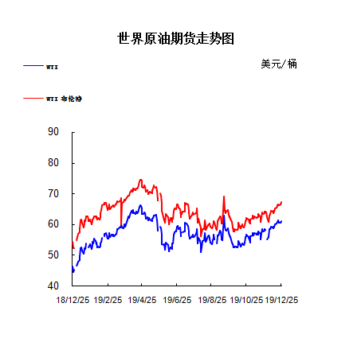

1.3原油价格后期分析
本周美国WTI原油原油价格在60.44- 61.22美元/桶。布伦特原油价格在66.39- 67.2美元/桶震荡。周内国际油价格窄幅震荡。全球经济忧虑缓和令油价在平安夜继续走高，其中布伦特原油更是创三个月来最高收盘。美国WTI原油期货价格盘中最高触及61.16美元/桶，布伦特原油期货价格盘中最高触及67.25美元/桶。基本面利好因素：国家主席习近平20日晚应约同美国总统特朗普通电话。特朗普表示，美中达成第一阶段经贸协议，对于美国、中国和整个世界都是一件好事，美中两国市场和世界对此都作出了十分积极反应。美方愿同中方保持密切沟通，争取尽快签署并予以落实。习近平指出，中美两国在平等和相互尊重基础上达成了第一阶段经贸协议。在当前国际环境极为复杂的背景下，中美达成这样的协议有利于中国，有利于美国，有利于整个世界和平和繁荣。美国财政部长努钦周四表示，贸易谈判代表将在1月初签署该协议。特朗普此前表示，美国将“立即”就下一阶段的贸易协定展开谈判，而不是等到2020年大选之后。美国能源信息署(EIA)周三(12月18日)公布报告显示，截至12月13日当周，美国原油库存减少108.5万桶至4.468亿桶，市场预估为减少128.8万桶。据中国财政部网站周四(12月19日)消息显示，经国务院批准，国务院关税税则委员会公布第一批对美加征关税商品第二次排除清单，对第一批对美加征关税商品，第二次排除部分商品，自2019年12月26日至2020年12月25日。其中引起原油交易商关注的是，此次排除清单中包含了部分的美国原油制品。根据清单显示，此次排除清单里共有六种商品，其中包括了一种高密度聚乙烯和一种低密度聚乙烯商品，这都是原油制品，同时还包括了白油和食品级微晶石蜡，这些都是由原油分馏所得。石油输出国组织(OPEC)周三(12月11日)公布月报显示，由于沙特等国努力推动减产，只要保持11月产量水平，明年全球原油供应将会出现3万桶/日的短缺。同时月报指出，之前对2020年可能出现供应过剩的预期或将改变，因美国页岩油产量增速开始放缓，这将放大OPEC和俄罗斯扩大减产带来的利好影响。美国能源信息署(EIA)周二(12月10日)发布短期能源展望报告显示，2019年美国原油产量增幅小于之前预期，同时下调了2020年美国原油产量预期。详细数据显示，EIA预计2019年美国原油产量将增加126万桶/日至1225万桶/日，低于之前130万桶/日的增幅预期。过去十年内页岩油生产技术的革新，已经帮助美国成为世界最大原油生产国。今日EIA将2020年美国原油产量预期从1329万桶/日下调至1318万桶/日，增速预期下降至93万桶/日。第17届OPEC与非OPEC产油国部长级监督委员会(JMMC)会议落下帷幕，双方已经就扩大减产达成一致，在2020年第一季度双方将合理额外减产50万桶/日，从而令减产规模扩大至170万桶/日。170万桶/日相当于全球原油总需求的1.7%，同时更值得注意的是，沙特能源大臣阿卜杜勒-阿齐兹随后表示，额外减产中沙特将承担16.7万桶/日，同时我们还将继续自愿减产40万桶/日，指出只要减产执行率得到改善，OPEC+的有效减产规模将高达210万桶/日。基本面利空因素：沙特能源部周二(12月24日)发布推文称，沙特和科威特已经签订中立区油田共享协议，这将解决两国在该地区的长期纠纷。科威特国家通讯社也证实了这一消息。分析师指出，两国签订协议后，中立区油田有望在几个月内逐步恢复生产。目前当地两块油田的日均生产能力可以达到50万桶/日，约占全球原油总产量的0.5%。据报道，当地时间上周五下午，英国下议院议员们以358票对234票的结果通过了约翰逊政府的脱欧协议法案，这意味着，英国将结束持续3年多的不确定性，于2020年1月31日脱离欧盟。该法案目前正在下议院和上议院进行进一步的审查，该法案还禁止延长2020年后的脱欧过渡期，但这也意味着，英国需要在11个月内与欧盟达成新的贸易协定，增加了英国出现无协议脱欧的风险。美国油服公司贝克休斯(Baker Hughes)周五(12月20日)公布数据显示，截至12月20日当周，美国石油活跃钻井数大增18座至685座，连续两周录得上升且创2018年2月来最大单周增幅，同时还触及11月初以来最高水平，去年同期为883座。然而值得注意的是，今年有望录得2016年以来首次年度降幅，不过目前而言降幅大约为200座，而2015年曾锐减963座。美国能源信息署(EIA)周三(12月18日)公布报告显示，截至12月13日当周，美国精炼油库存增加150.9万桶，连续4周录得增长，市场预估为减少31.4万桶。美国汽油库存增加252.9万桶，连续6周录得增长，市场预估为增加190万桶。此外，上周美国国内原油产量持平于1280万桶/日。国际能源署(IEA)周四(12月12日)发布月报显示，虽然石油输出国组织(OPEC)和非OPEC产油国达成了扩大减产协议，同时美国以及其他非OPEC产油国的产量增幅料将放缓，但全球原油库存仍可能大幅攀升。虽然OPEC和俄罗斯等非OPEC产油国决定在明年第一季度额外减产50万桶/日，但他们并没有承诺在明年3月后采取什么样的行动。IEA指出，全球原油库存仍将在2020年第一季度增长70万桶/日。
预测下周WTI油价将触及59-62美元/桶，布油在之后几个月触及65-68美元/桶。
- 石蜡市场价格

2.1中石油所属企业
单位：元/吨
企业性质 | 生产厂家 | 产品名称 | 型号 | 价格说明 | 规格 | 2019/12/19 | 2019/12/26 | 周涨跌
中石油 | 兰州石化 | 石蜡 | 52# | 半精炼 | 板 | 5330 | 5230 | -100
中石油 | 兰州石化 | 石蜡 | 54# | 半精炼 | 板 | 5380 | 5280 | -100
中石油 | 兰州石化 | 石蜡 | 56# | 半精炼 | 板 | 5430 | 5330 | -100
中石油 | 兰州石化 | 石蜡 | 58# | 半精炼 | 板 | 5530 | 5430 | -100
中石油 | 大庆炼化 | 石蜡 | 58# | 全精炼 | 板 | 5830 | 5730 | -100
中石油 | 大庆炼化 | 石蜡 | 58# | 全精炼 | 颗粒 | 0 | 0 | 0
中石油 | 大庆炼化 | 石蜡 | 58# | 半精炼 | 板 | 5630 | 5530 | -100
中石油 | 大庆炼化 | 石蜡 | 58# | 半精炼 | 颗粒 | 0 | 0 | 0
中石油 | 大庆石化 | 石蜡 | 58# | 半精炼 | 板 | 5630 | 5530 | -100
中石油 | 大庆石化 | 石蜡 | 58# | 粗炼 | 板 | 5230 | 5130 | -100
中石油 | 大庆石化 | 石蜡 | 60# | 半精炼 | 板 | 0 | 0 | 0
中石油 | 大庆石化 | 石蜡 | 60# | 粗炼 | 板 | 0 | 0 | 0
中石油 | 大连石化 | 石蜡 | 54# | 全精炼 | 板 | 0 | 0 | 0
中石油 | 大连石化 | 石蜡 | 54# | 半精炼 | 板 | 5600 | 5500 | -100
中石油 | 大连石化 | 石蜡 | 56# | 全精炼 | 板 | 6000 | 5900 | -100
中石油 | 大连石化 | 石蜡 | 56# | 半精炼 | 板 | 5900 | 5800 | -100
中石油 | 大连石化 | 石蜡 | 58# | 全精炼 | 板 | 6300 | 6200 | -100
中石油 | 大连石化 | 石蜡 | 58# | 半精炼 | 板 | 6200 | 6100 | -100
中石油 | 大连石化 | 石蜡 | 60# | 全精炼 | 板 | 6350 | 6250 | -100
中石油 | 大连石化 | 石蜡 | 60# | 半精炼 | 板 | 6250 | 6150 | -100
中石油 | 大连石化 | 石蜡 | 62# | 全精炼 | 板 | 6400 | 6300 | -100
中石油 | 大连石化 | 石蜡 | 62# | 半精炼 | 板 | 6300 | 6200 | -100
中石油 | 大连石化 | 石蜡 | 64# | 全精炼 | 板 | 6750 | 6650 | -100
中石油 | 大连石化 | 石蜡 | 64# | 半精炼 | 板 | 6550 | 6450 | -100
中石油 | 抚顺石化 | 石蜡 | 54# | 全精炼 | 板 | 5650 | 5550 | -100
中石油 | 抚顺石化 | 石蜡 | 56# | 全精炼 | 板 | 5650 | 5550 | -100
中石油 | 抚顺石化 | 石蜡 | 58# | 全精炼 | 板 | 5950 | 5850 | -100
中石油 | 抚顺石化 | 石蜡 | 60# | 全精炼 | 板 | 6000 | 5900 | -100
中石油 | 抚顺石化 | 石蜡 | 62# | 全精炼 | 板 | 0 | 0 | 0
中石油 | 抚顺石化 | 石蜡 | 64# | 全精炼 | 板 | 6050 | 5950 | -100

2.2中石化所属企业
单位：元/吨
企业性质 | 生产厂家 | 产品名称 | 型号 | 价格说明 | 规格 | 2019/12/19 | 2019/12/26 | 周涨跌
中石化 | 南阳石蜡厂 | 石蜡 | 52# | 半精炼 | 颗粒 | 0 | 0 | 0
中石化 | 南阳石蜡厂 | 石蜡 | 54# | 半精炼 | 颗粒 | 0 | 0 | 0
中石化 | 南阳石蜡厂 | 石蜡 | 56# | 半精炼 | 颗粒 | 5950 | 5600 | -350
中石化 | 泰州石化 | 石蜡 | 56# | 半精炼 | 板 | 5650 | 5300 | -350
中石化 | 济南炼厂 | 石蜡 | 62# | 半精炼 | 板 | 0 | 0 | 0
中石化 | 济南炼厂 | 石蜡 | 64# | 半精炼 | 板 | 0 | 0 | 0
中石化 | 茂名石化 | 石蜡 | 56# | 全精炼 | 板 | 6200 | 5900 | -300
中石化 | 茂名石化 | 石蜡 | 56# | 半精炼 | 板 | 6100 | 5800 | -300
中石化 | 茂名石化 | 石蜡 | 58# | 全精炼 | 板 | 6400 | 6100 | -300
中石化 | 茂名石化 | 石蜡 | 58# | 半精炼 | 板 | 6250 | 5950 | -300
中石化 | 荆门石化 | 石蜡 | 52# | 全精炼 | 板 | 5700 | 5350 | -350
中石化 | 荆门石化 | 石蜡 | 52# | 半精炼 | 板 | 5650 | 5350 | -300
中石化 | 荆门石化 | 石蜡 | 54# | 全精炼 | 板 | 5850 | 5500 | -350
中石化 | 荆门石化 | 石蜡 | 54# | 半精炼 | 板 | 5800 | 5450 | -350
中石化 | 荆门石化 | 石蜡 | 56# | 全精炼 | 板 | 5900 | 5600 | -300
中石化 | 荆门石化 | 石蜡 | 56# | 半精炼 | 板 | 5850 | 5550 | -300
中石化 | 荆门石化 | 石蜡 | 58# | 全精炼 | 板 | 0 | 0 | 0
中石化 | 荆门石化 | 石蜡 | 58# | 半精炼 | 板 | 6150 | 5850 | -300
中石化 | 荆门石化 | 石蜡 | 60# | 全精炼 | 板 | 0 | 0 | 0
中石化 | 荆门石化 | 石蜡 | 60# | 半精炼 | 板 | 0 | 0 | 0
中石化 | 荆门石化 | 石蜡 | 62# | 半精炼 | 板 | 0 | 0 | 0
中石化 | 高桥石化 | 石蜡 | 52# | 半精炼 | 板 | 5750 | 5500 | -250
中石化 | 高桥石化 | 石蜡 | 54# | 全精炼 | 板 | 5800 | 5550 | -250
中石化 | 高桥石化 | 石蜡 | 54# | 半精炼 | 板 | 5800 | 5550 | -250
中石化 | 高桥石化 | 石蜡 | 56# | 全精炼 | 板 | 0 | 0 | 0
中石化 | 高桥石化 | 石蜡 | 56# | 半精炼 | 板 | 6150 | 5950 | -200
中石化 | 高桥石化 | 石蜡 | 58# | 全精炼 | 板 | 0 | 0 | 0
中石化 | 高桥石化 | 石蜡 | 58# | 半精炼 | 板 | 6300 | 6000 | -300
中石化 | 高桥石化 | 石蜡 | 60# | 全精炼 | 板 | 6350 | 6050 | -300
中石化 | 高桥石化 | 石蜡 | 60# | 半精炼 | 板 | 6250 | 5950 | -300
中石化 | 高桥石化 | 石蜡 | 62# | 全精炼 | 板 | 0 | 0 | 0
中石化 | 高桥石化 | 石蜡 | 62# | 半精炼 | 板 | 6300 | 6000 | -300
中石化 | 高桥石化 | 石蜡 | 64# | 半精炼 | 板 | 6350 | 6050 | -300

三、走势分析

3.1石蜡价格走势图

石蜡价格走势图（56#半）
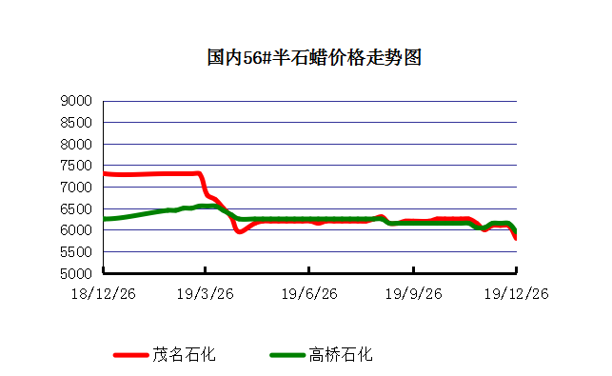

石蜡价格走势图（58#半）
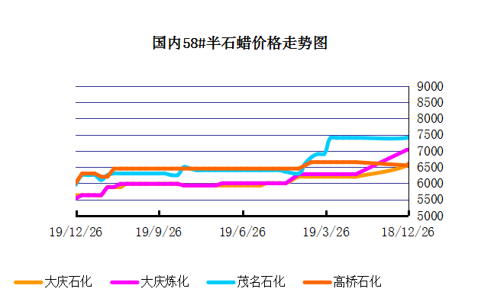

石蜡价格走势图（58#全）
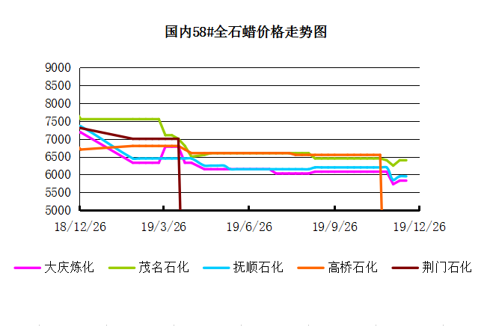

3.2 石蜡后市分析
本周石蜡市场呈现稳中下行，中石化结算价格出台，下调幅度约在250-350元/吨左右不等，石蜡市场价格暂时明朗化。随着中石化结算价格的出台，石蜡市场价格终于不再扑朔迷离，市场整体操作心态也或将得以缓解，预计本轮价格调整后，部分贸易商或下游企业或有采货意愿，不过由于目前石蜡下游需求表现仍不尽人意，预计短期内石蜡市场或将延续弱势行情为主。

中石化炼厂：
荆门石化石蜡价格稳定，11月产量6300吨左右，目前库存3200吨左右，货源牌号较全。茂名石化石蜡价格稳定,产56/58。56、58全出口为主，内销量少。11月份月产量约3900吨。南阳石化石蜡价格稳定,实盘商谈，库存低位，11月产量3000吨。上海高桥石蜡价格稳定,产52半，日产250吨左右，库存4200吨左右，11月份产量约1.4万吨左右。

中石油炼厂：
兰州石化石蜡价格下调,主产54半，库存100吨左右。日产110吨左右，11月份产量约3000吨。实盘商谈。大庆石化石蜡价格稳定,产58#半/粗。炼厂库存大概在3万吨左右。日产量700吨左右，11月产量2.1万吨左右。大连石化石蜡价格稳定，日产500吨左右，库存3000左右。11月产量1.7万吨左右。实盘商谈。抚顺石化石蜡价格稳定，产56全蜡板，56全颗粒，日产1300吨左右，11月产量3万吨左右。

四、液蜡

4.1液蜡价格表
单位：元/吨
企业性质 | 生产厂家 | 产品名称 | 型号 | 价格说明 | 规格 | 2019/12/19 | 2019/12/26 | 周涨跌
中石化 | 扬州石化 | 液蜡 |  | 原料油 | 液体 | 4700 | 4700 | 0
中石化 | 清江石化 | 液蜡 |  | 原料油 | 液体 | 0 | 0 | 0
中石化 | 金陵烷基苯厂 | 液蜡 | 300# | 重质 | 液体 | 6500 | 6500 | 0
中石油 | 抚顺石化 | 液蜡 | 300# | 重质 | 液体 | 5800 | 5800 | 0
中石油 | 沈阳蜡化厂 | 液蜡 | 300# | 重质 | 液体 | 5500 | 5500 | 0
中石油 | 锦西石化 | 液蜡 | 300# | 重质 | 液体 | 5600 | 5600 | 0
地方炼厂 | 辽宁华锦通达化工 | 液蜡 |  | 重质 | 液体 | 0 | 0 | 0

4.2液蜡价格走势图
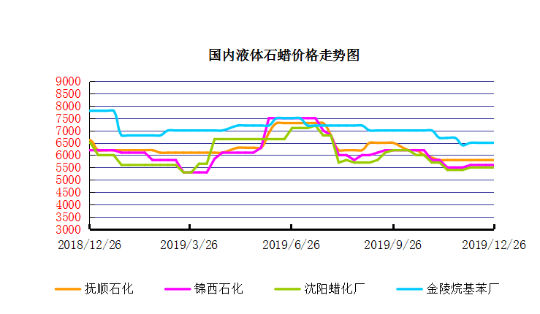

五、进出口数据

5.1石蜡，不论是否着色(按重量计含油量小于0.75%)
2018年9月份石蜡进出口统计数据 单位，千克，美元
产销国 | 进口数量 | 进口美元 | 出口数量 | 出口美元
阿尔及利亚 | 0 | 0 | 42000 | 45,360
阿根廷 | 0 | 0 | 188000 | 211,550
安哥拉 | 0 | 0 | 20000 | 23,000
澳大利亚 | 0 | 0 | 189480 | 219,518
巴基斯坦 | 0 | 0 | 144000 | 164,732
巴西 | 0 | 0 | 574000 | 591,100
波兰 | 0 | 0 | 2685000 | 2,882,700
丹麦 | 0 | 0 | 517000 | 563,120
德国 | 25780 | 117,269 | 28000 | 38,180
多哥 | 0 | 0 | 17000 | 16,915
多米尼加共和国 | 0 | 0 | 636000 | 693,060
厄瓜多尔 | 0 | 0 | 427000 | 448,696
法国 | 9 | 600 | 18000 | 21,580
菲律宾 | 0 | 0 | 1455000 | 1,464,110
斐济 | 0 | 0 | 41000 | 44,806
哥伦比亚 | 0 | 0 | 1973000 | 2,094,001
哥斯达黎加 | 0 | 0 | 151000 | 164,800
韩国 | 1000 | 11,041 | 1119100 | 1,260,884
荷兰 | 48 | 1,132 | 2894873 | 1,966,247
洪都拉斯 | 0 | 0 | 28000 | 30,408
几内亚 | 0 | 0 | 42500 | 50,530
加拿大 | 1012 | 3,113 | 68000 | 87,190
加纳 | 0 | 0 | 11000 | 12,870
科特迪瓦共和国 | 0 | 0 | 109125 | 104,214
肯尼亚 | 0 | 0 | 500000 | 557,268
立陶宛 | 0 | 0 | 42000 | 43,470
马耳他 | 0 | 0 | 21000 | 22,785
马拉维 | 0 | 0 | 42000 | 42,420
马来西亚 | 152925 | 287,896 | 40000 | 44,940
毛里求斯 | 0 | 0 | 20000 | 21,700
美国 | 24862 | 128,595 | 18106355 | 16,252,613
孟加拉国 | 0 | 0 | 222000 | 237,965
秘鲁 | 0 | 0 | 653000 | 708,655
缅甸 | 0 | 0 | 2774500 | 2,791,145
墨西哥 | 0 | 0 | 6233860 | 6,373,745
南非 | 102250 | 255,835 | 626000 | 606,200
尼加拉瓜 | 0 | 0 | 21000 | 23,730
葡萄牙 | 0 | 0 | 423000 | 449,400
日本 | 78832 | 300,097 | 165000 | 186,456
萨尔瓦多 | 0 | 0 | 72000 | 78,420
斯里兰卡 | 0 | 0 | 21000 | 23,520
台湾省 | 4859 | 17,742 | 20000 | 23,783
泰国 | 0 | 0 | 725550 | 788,328
土耳其 | 0 | 0 | 42000 | 45,360
危地马拉 | 0 | 0 | 599500 | 621,779
乌拉圭 | 0 | 0 | 56000 | 62,000
西班牙 | 0 | 0 | 1719858 | 1,385,643
香港 | 0 | 0 | 2341001 | 2,572,915
新加坡 | 8000 | 21,920 | 38000 | 40,300
新西兰 | 0 | 0 | 12600 | 13,129
伊朗 | 0 | 0 | 50 | 390
以色列 | 0 | 0 | 147000 | 166,555
意大利 | 1800 | 9,639 | 21000 | 24,399
印度 | 200 | 2,222 | 1199000 | 1,295,665
印度尼西亚 | 21000 | 18,900 | 434500 | 466,941
英国 | 850 | 2,615 | 36500 | 40,870
越南 | 0 | 0 | 1752500 | 1,915,919
智利 | 0 | 0 | 385000 | 423,445
中华人民共和国 | 220 | 1,253 | 0 | 0
2017 | 423647 | 1,179,869 | 52890852 | 51,551,424

5.2液体石蜡和重质液体石蜡
2018年9月份液体石蜡进出口统计数据 单位，千克，美元
产销国 | 进口数量 | 进口美元 | 出口数量 | 出口美元
比利时 | 8684 | 19,403 | 0 | 0
德国 | 18916 | 53,069 | 0 | 0
法国 | 902 | 4,132 | 0 | 0
韩国 | 3547563 | 3,095,754 | 0 | 0
荷兰 | 175 | 897 | 0 | 0
加拿大 | 36043 | 167,402 | 0 | 0
卡塔尔 | 5075261 | 4,042,719 | 0 | 0
马来西亚 | 1431056 | 1,197,356 | 0 | 0
毛里求斯 | 0 | 0 | 13600 | 16,320
美国 | 1197709 | 937,284 | 0 | 0
孟加拉国 | 0 | 0 | 67320 | 47,713
南非 | 574301 | 424,641 | 0 | 0
日本 | 2976215 | 2,655,849 | 20 | 46
瑞典 | 925 | 131,657 | 0 | 0
台湾省 | 5054124 | 4,574,937 | 0 | 0
西班牙 | 841892 | 631,876 | 0 | 0
印度 | 90 | 172 | 0 | 0
5.3 微晶石蜡
2018年9月份微晶石蜡进出口统计数据 单位，千克，美元
产销国 | 进口数量 | 进口美元 | 出口数量 | 出口美元
巴西 | 2000 | 8,490 | 0 | 0
德国 | 256760 | 506,101 | 0 | 0
韩国 | 222885 | 283,345 | 0 | 0
荷兰 | 32548 | 83,098 | 0 | 0
加拿大 | 36288 | 150,595 | 0 | 0
美国 | 8291 | 23,253 | 0 | 0
日本 | 48716 | 135,122 | 0 | 0
台湾省 | 4138 | 26,180 | 0 | 0
泰国 | 54976 | 43,213 | 0 | 0
西班牙 | 169230 | 397,668 | 0 | 0
新加坡 | 18000 | 42,860 | 0 | 0
印度尼西亚 | 52500 | 45,655 | 0 | 0
2017 | 906332 | 1,745,580 | 0 | 0

更多精彩敬请关注：中华商务网

